网上强检申报步骤（眼镜店版本）
一、复制输入网址http://58.221.238.216:5788/qjpt/a/login进入强检平台
二、注册（已注册用户忽略此步骤）
1、右上角点击注册按钮进行注册。

2、注册时打*号的是必填项，登录名可以自定义。单位名称、统一信用代码、单位地址参照三证合一营业执照上一字不差的填。注册完需补齐用户资料。初次注册用户需收到本所的审核通过短信后才可进行下面的步骤。注意：营业执照必须有店名，不能为****。
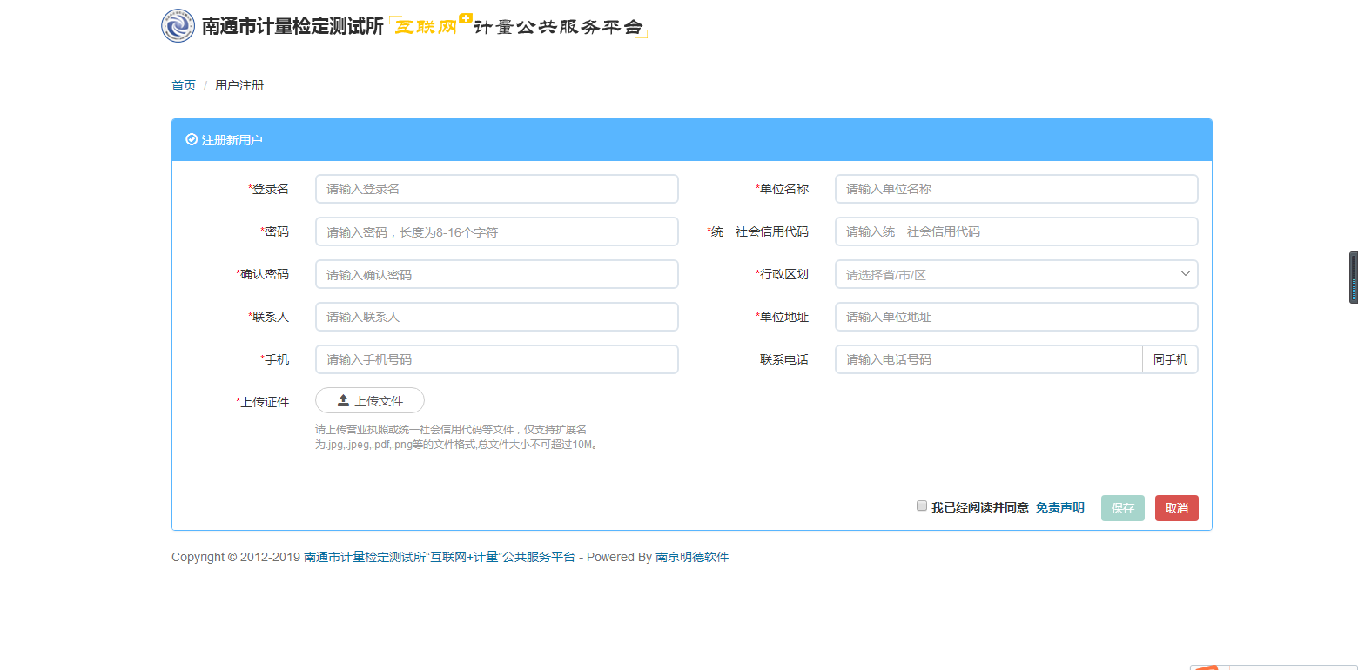

三、预约强检现场登记流程。
1、右上角点击登录。


2、左侧点击强检报检管理（新报检单位或有新仪器需要报检的单位，参考步骤 四 ，完成后再从这里开始操作）
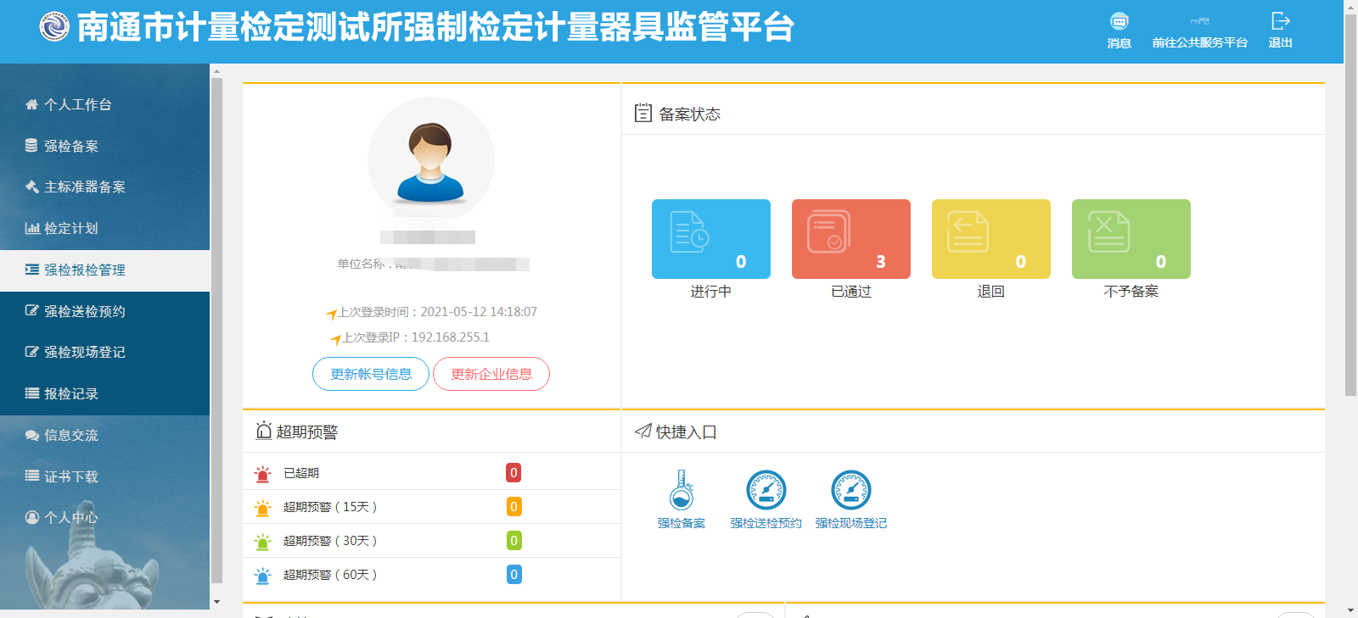

3、左侧点击强检送检预约，点击从备案中选择。（送检则点击强检送检预约）
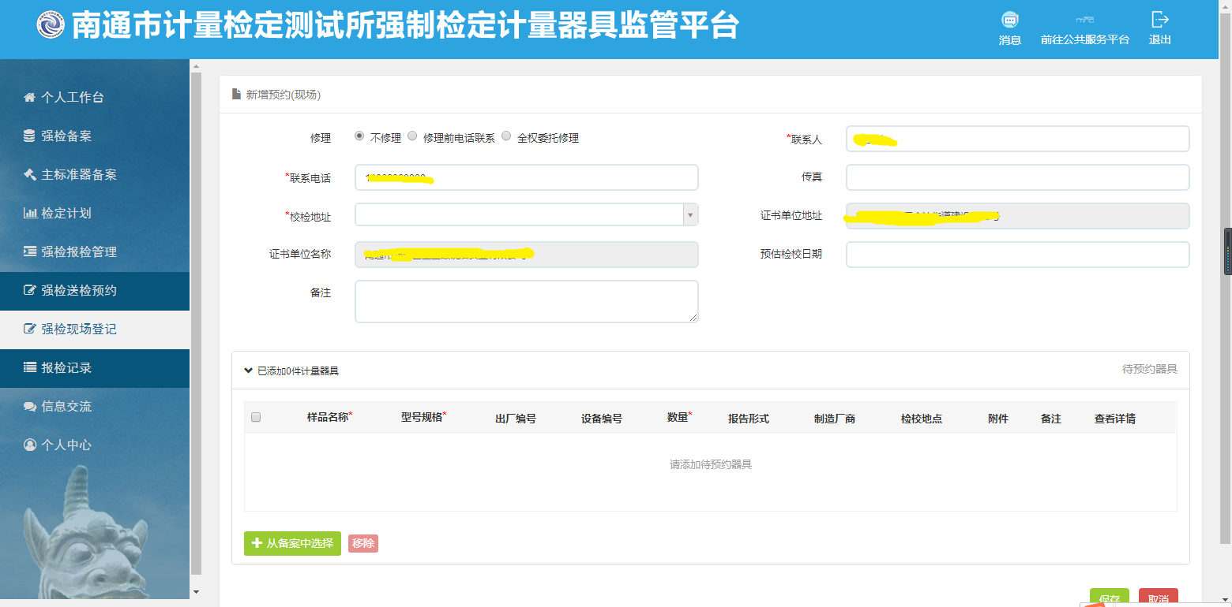

4、勾选需要报检的设备.
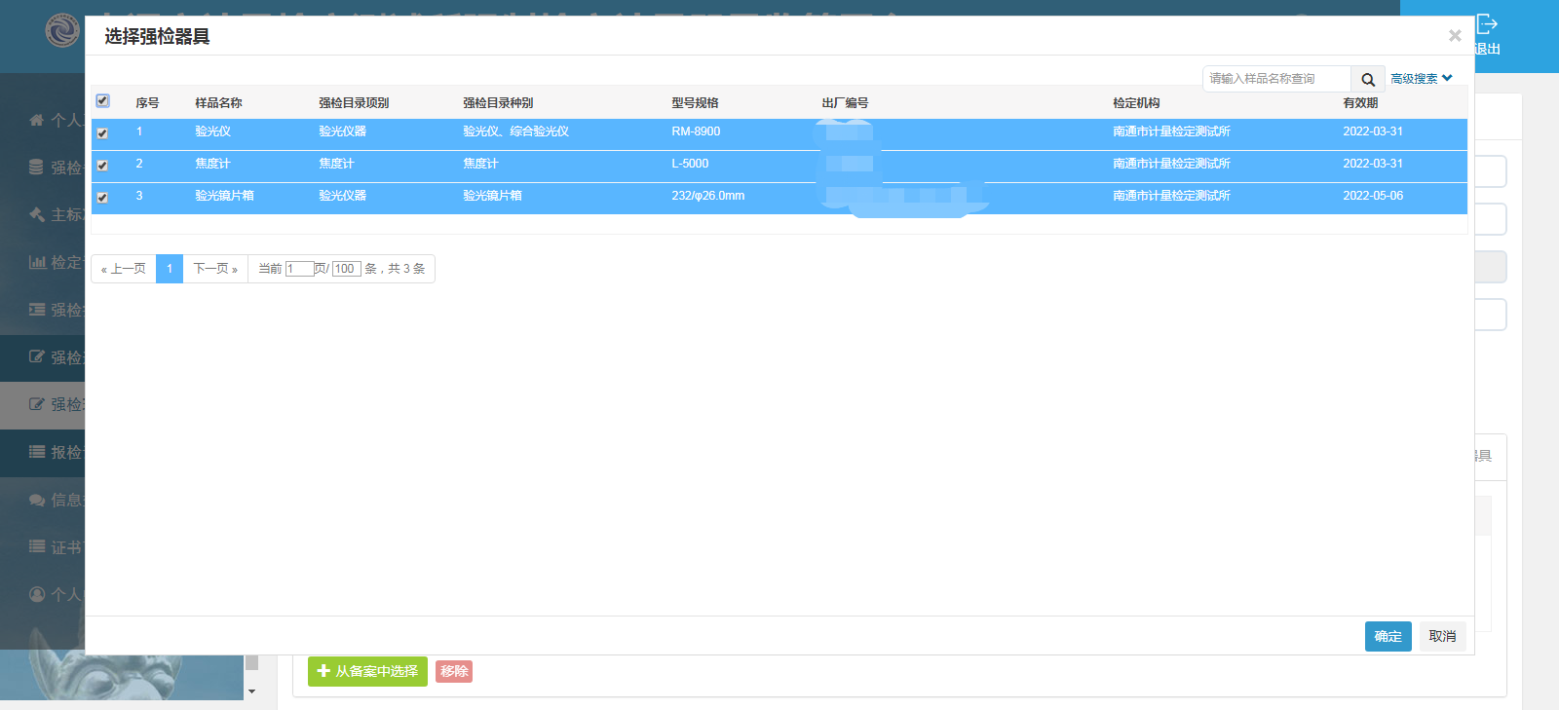

5、勾选后，点击下方确认按钮
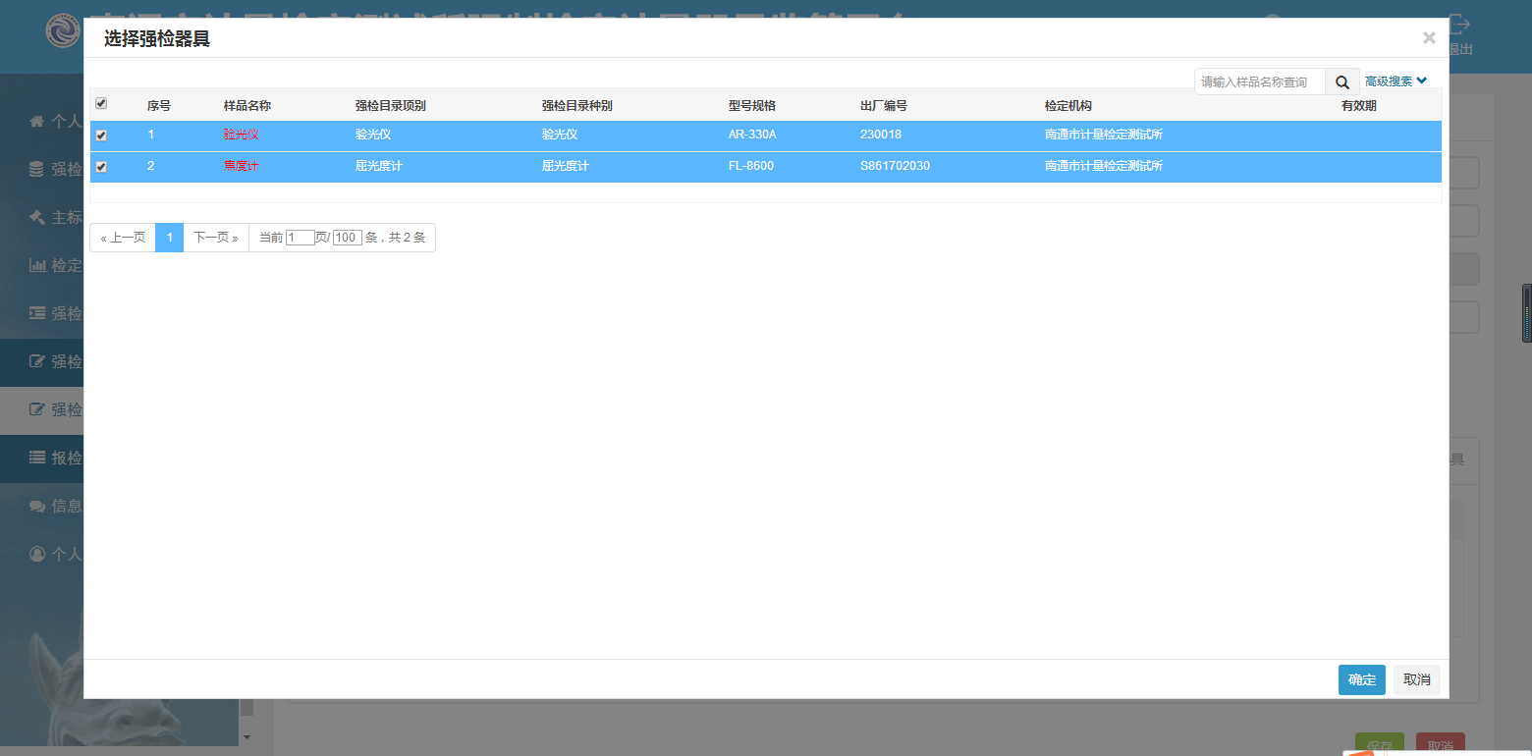

6、再点击下方保存即可。
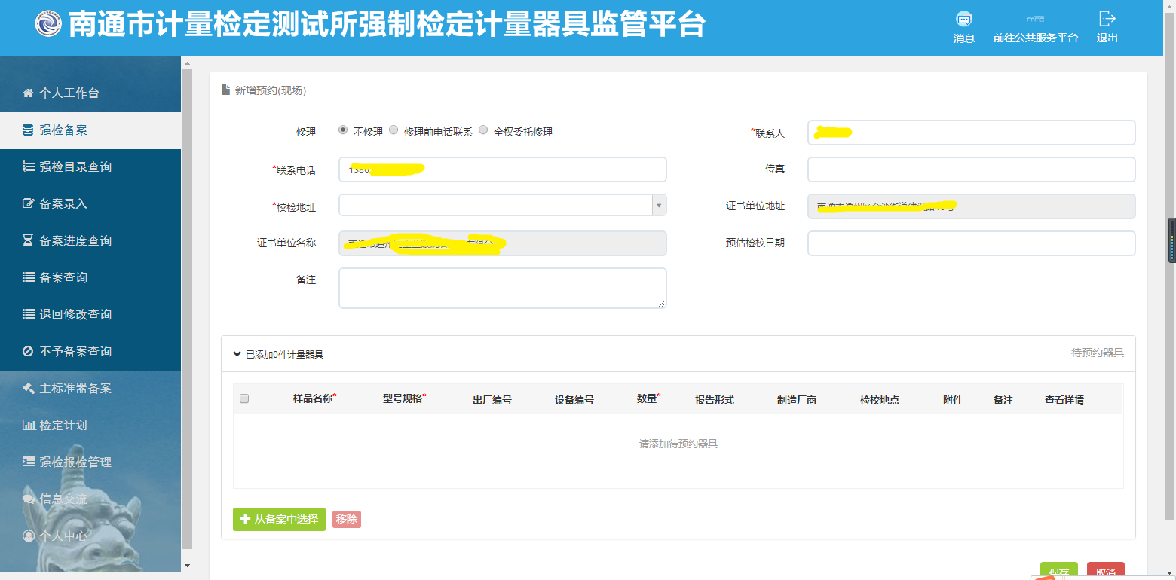

四、新报检单位或有新仪器需要报检的单位，参考以下步骤：
如有仪器需要报废，可点击状态变更进行报废操作。
1、左侧点击备案录入，点击手工录入。
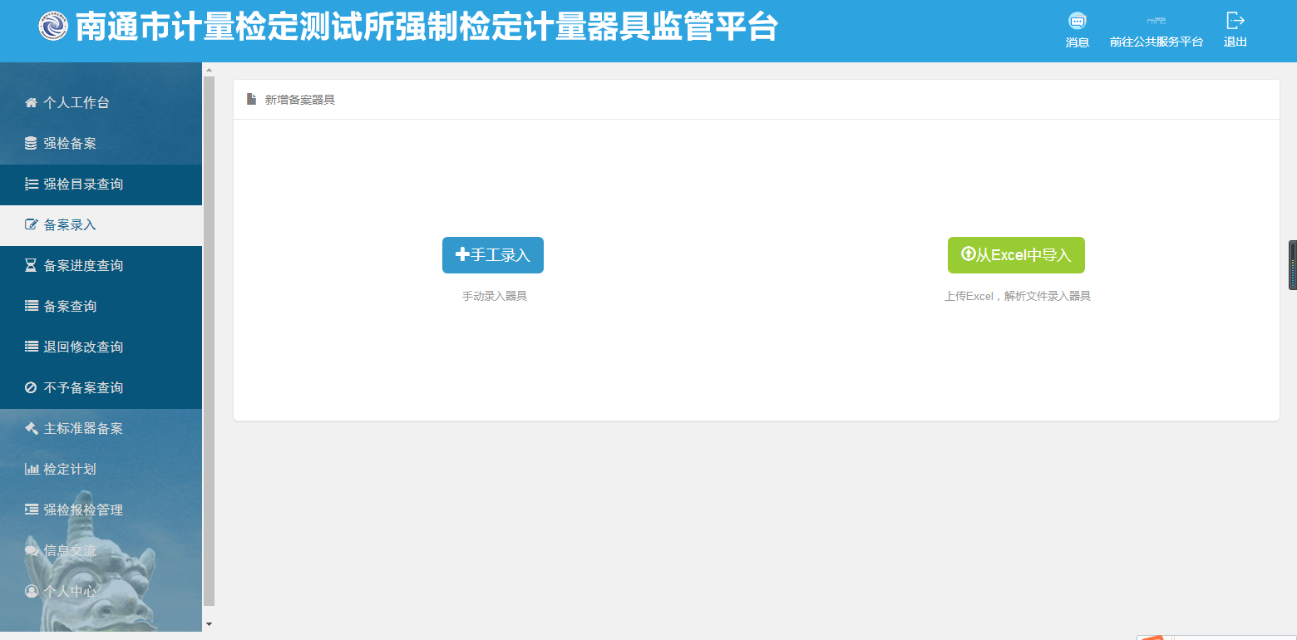
2、验光镜片箱的申报：参照下图，打红色星的为必填项。样品名称手动输入并选择验光镜片箱，强检目录项别选“验光仪器”，强检目录种别选“验光镜片箱”，使用领域选“医疗卫生”，出厂编号、型号规格（型号按照实际填写，规格需自行测量玻璃镜片直径，如Φ22.0mm、Φ26.0mm、Φ36.0mm。中间用“/”隔开。注意Φ一定要用大写）,制造单位按照自己申报的仪器填写，测量范围和准确度等级修改为“/”，检定方式选“周期检定”，检定周期填24，使用状态选“在用”，其余未打红色星的项目可选填，再保存。注意验光镜片箱为两年一检，第一年检过，第三年再报检。
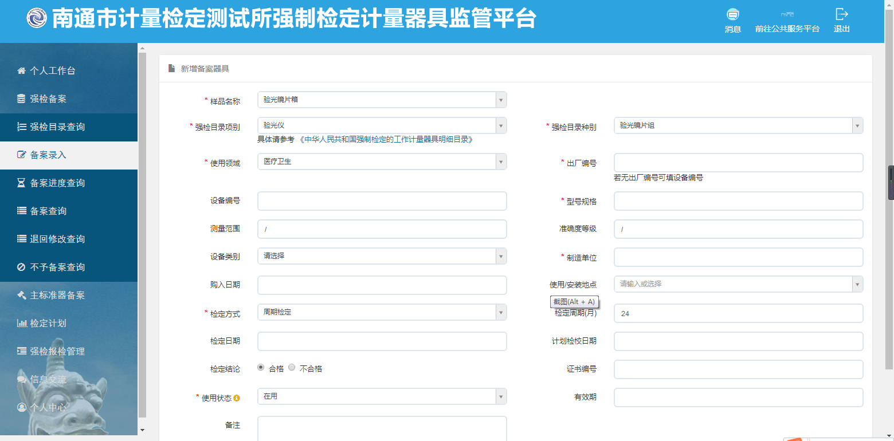
3、验光仪的申报：参照下图，打红色星的为必填项。样品名称手动输入并选择验光仪,强检目录种别选“验光仪器”，强检目录种别选“验光仪、综合验光仪”。使用领域选“医疗卫生”，出厂编号、型号规格、制造单位按照自己申报的仪器填写，测量范围填写“-20.00D~+20.00D”，准确度等级修改为“/”，检定方式选“周期检定”，检定周期填12，检定日期按照该设备上年度检定证书上面的日期填写，使用状态选“在用”，保存。若所需审申报的验光仪含角膜曲率功能，名称填验光仪（含角膜），测量范围填写为“-20.00D~+20.00D、（6.5~9.4）mm、（36~50）m⁻¹”，其余与验光仪一致。
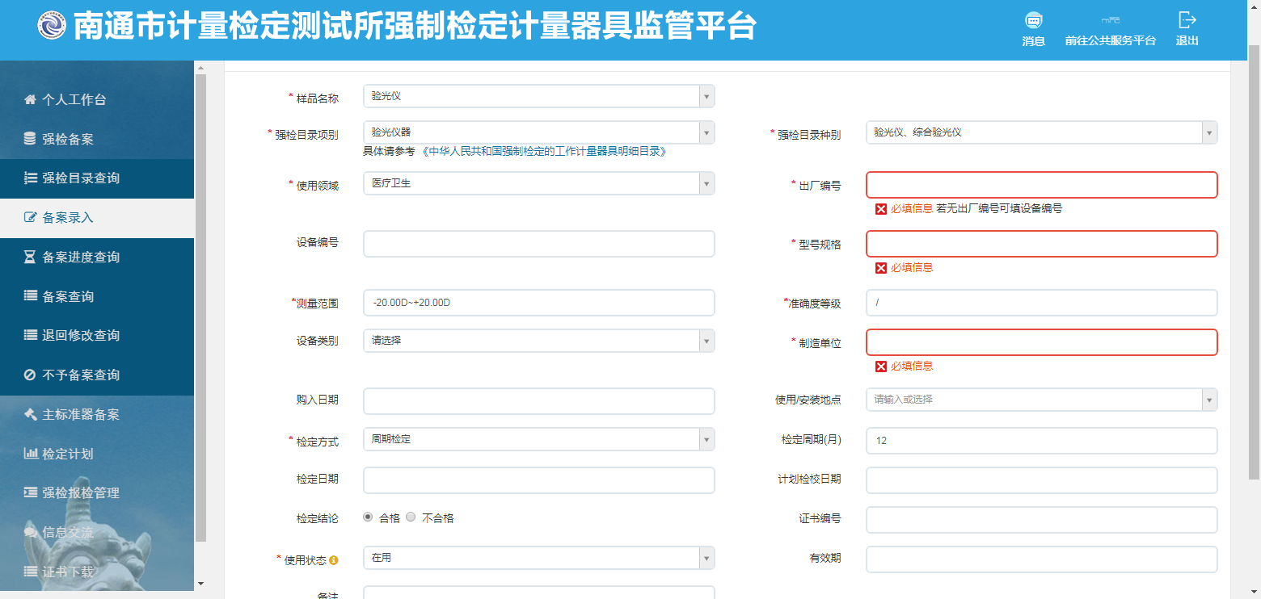
4、焦度计的申报：参照下图，打红色星的为必填项。样品名称手动输入并选择 “焦度计”，强检目录项别、强检目录种别都选“焦度计”，使用领域选“医疗卫生”，出厂编号、型号规格、制造单位按照自己申报的仪器填写，测量范围填写“-25.00D~+25.00D”，准确度等级填写为“二级”，检定方式选“周期检定”，检定周期填12，检定日期按照该设备上年度检定证书上面的日期填写，使用状态选“在用”，保存。
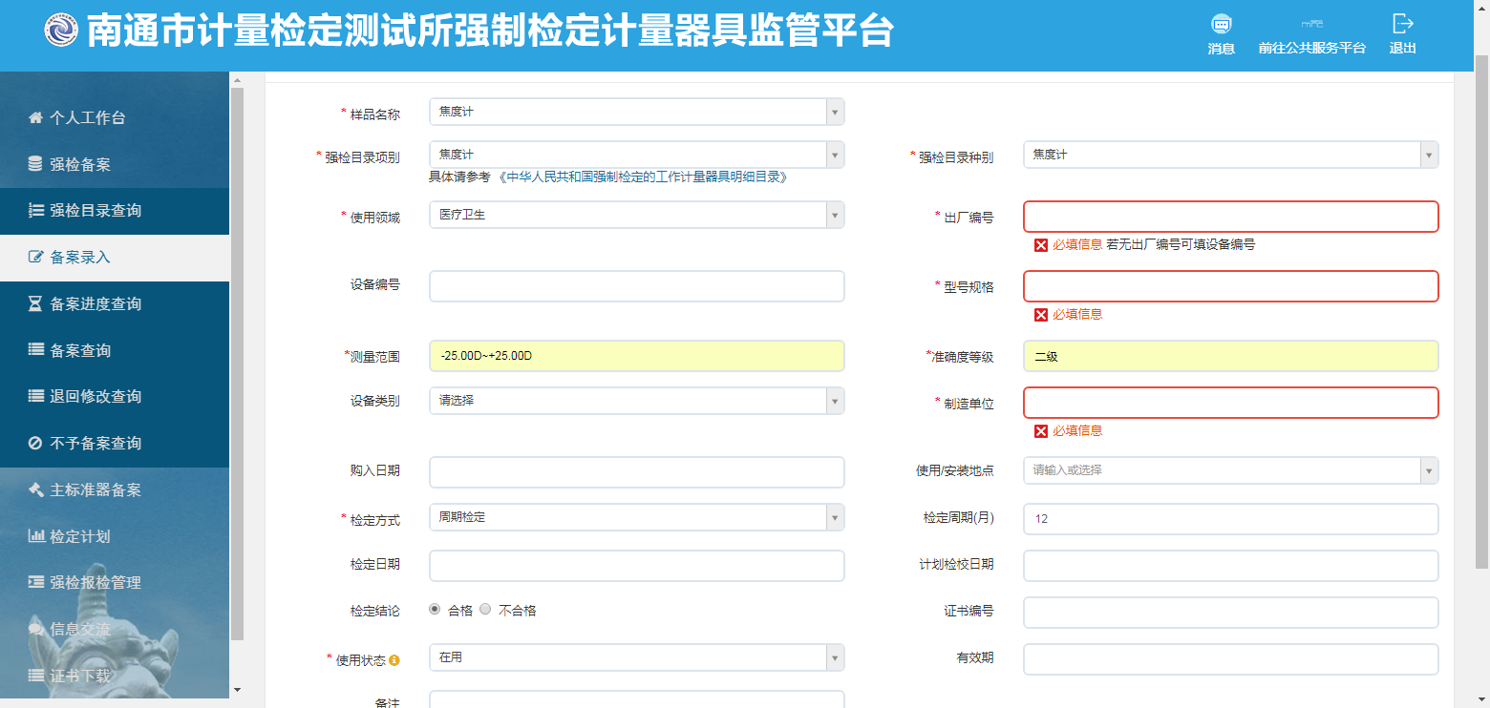

5、角膜曲率计的申报：参照下图，打红色星的为必填项。样品名称手动输入并选择“角膜曲率计”，强检目录项别“验光仪器”、强检目录种别 “角膜曲率计”，使用领域选“医疗卫生”，出厂编号、型号规格、制造单位按照自己申报的仪器填写，测量范围填写“（6.5~9.4）mm、（36~50）m⁻¹”，准确度等级填写为“/”，检定方式选“周期检定”，检定周期填12，检定日期按照该设备上年度检定证书上面的日期填写，使用状态选“在用”，保存。
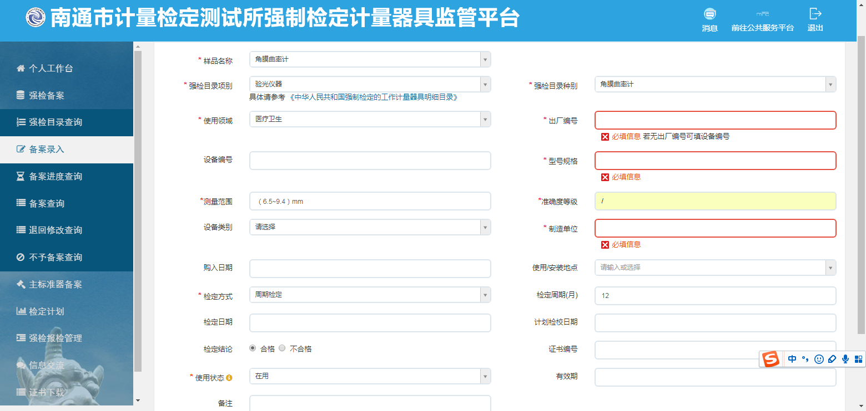

6、综合验光仪的申报：参照下图，打红色星的为必填项。样品名称手动输入综合验光仪,强检目录种别选“验光仪器”，强检目录种别选“验光仪、综合验光仪”。使用领域选“医疗卫生”，出厂编号、型号规格、制造单位按照自己申报的仪器填写，测量范围填写“-20.00D~+20.00D”，准确度等级修改为“/”，检定方式选“周期检定”，检定周期填12，检定日期按照该设备上年度检定证书上面的日期填写，使用状态选“在用”，保存。

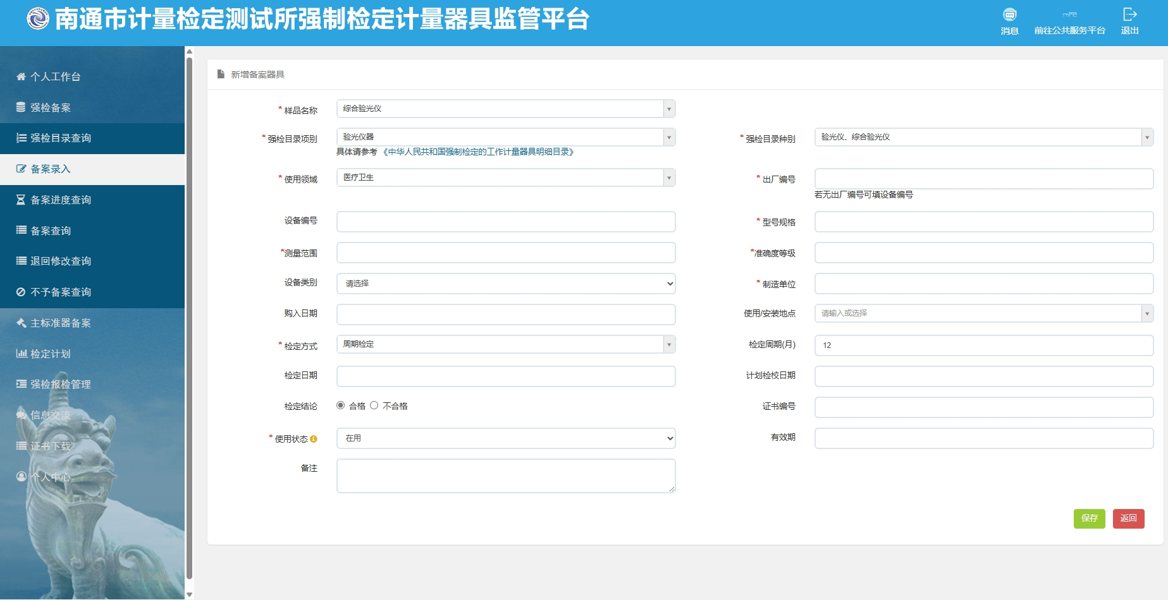
7、眼压计的申报：参照下图，打红色星的为必填项。样品名称手动输入非接触式眼压计,强检目录项别选“眼压计”，强检目录种别选“眼压计”。使用领域选“医疗卫生”，出厂编号、型号规格、制造单位按照自己申报的仪器填写，测量范围填写“（0.93～6.65）kPa［（7～50）mmHg］”，准确度等级修改为“/”，检定方式选“周期检定”，检定周期填12，检定日期按照该设备上年度检定证书上面的日期填写，使用状态选“在用”，保存。
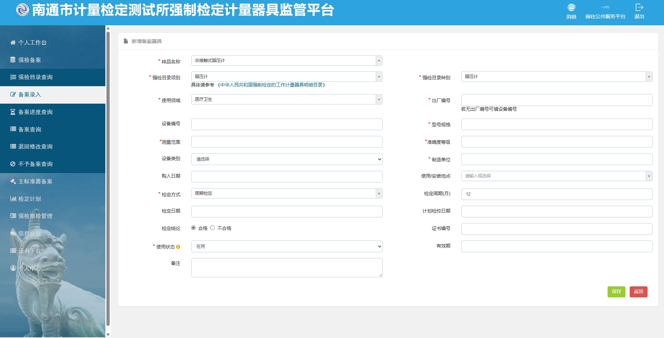
注：现开展的眼压计免费检定为非接触式眼压计，其余的眼压计暂时不好申报强制检定。
五、证书、标签下载与打印
强检设备证书均采用电子证书，如需纸质证书，可自行下载打印；需要强检标签的也可点击标签打印并粘贴在仪器上。
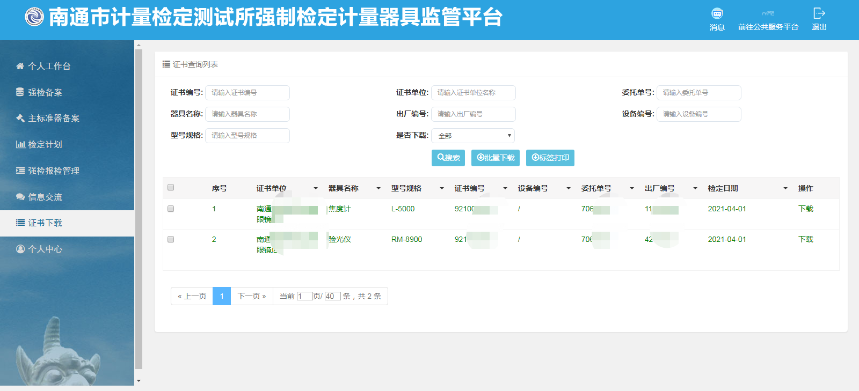
注：选择现场登记即上门检定，送检预约则需店家将仪器送至我所进行检定。

